Аналитическая справка
по результатам анкетирования, проведенного в ОДОД ГБОУ “Президентский ФМЛ №239” в ноябре-декабре 2021 года
В целях определения уровня результативности дополнительных общеобразовательных общеразвивающих программ, получения обратной связи и выявления проблем в организации образовательного процесса, в ОДОД “Вектор” в ноябре 2021 года было проведено анкетирование учащихся кружков, их родителей и педагогов дополнительного образования.
Данное анкетирование является частью системы оценки результативности образовательного процесса ОДОД ГБОУ “Президентский ФМЛ №239” (ссылка). Анкеты составлены таким образом, что разные группы участников образовательного процесса отвечают на вопросы, связанные с одними и теми же явлениями (характеристиками) в ОДОД, но со своей точки зрения.
В анкетировании приняли участие …. респондентов (... учащихся, … родителей, …. педагогов).
I. Результаты анкетирования учащихся
Диаграмма на рис.1 показывает, что большинство из опрошенных учащихся (76%) посещают естественно-научные объединения ОДОД ГБОУ "Президентский ФМЛ №239», (42%) учащихся занимаются техническим творчеством. Наименьший показатель (9%) у кружков социально-педагогической направленности.
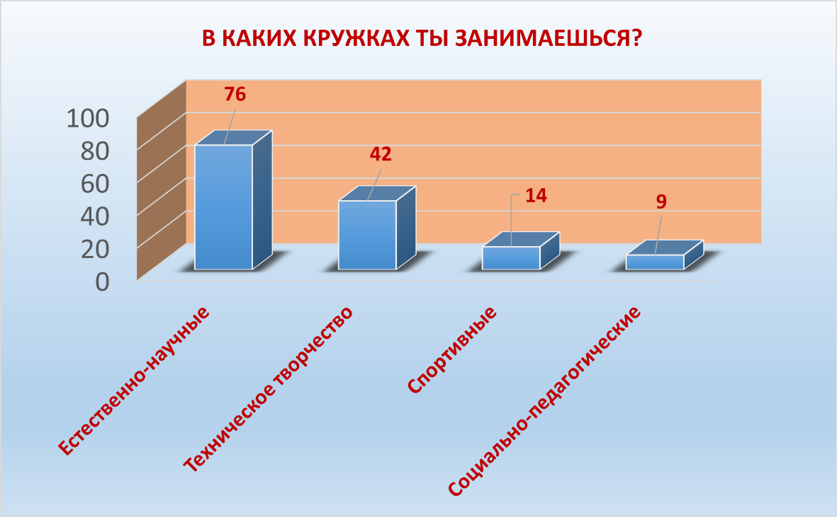
Рисунок 1
По результатам мониторинга 88% учащихся удовлетворены разнообразием кружков в ОДОД (см. рис. 2).
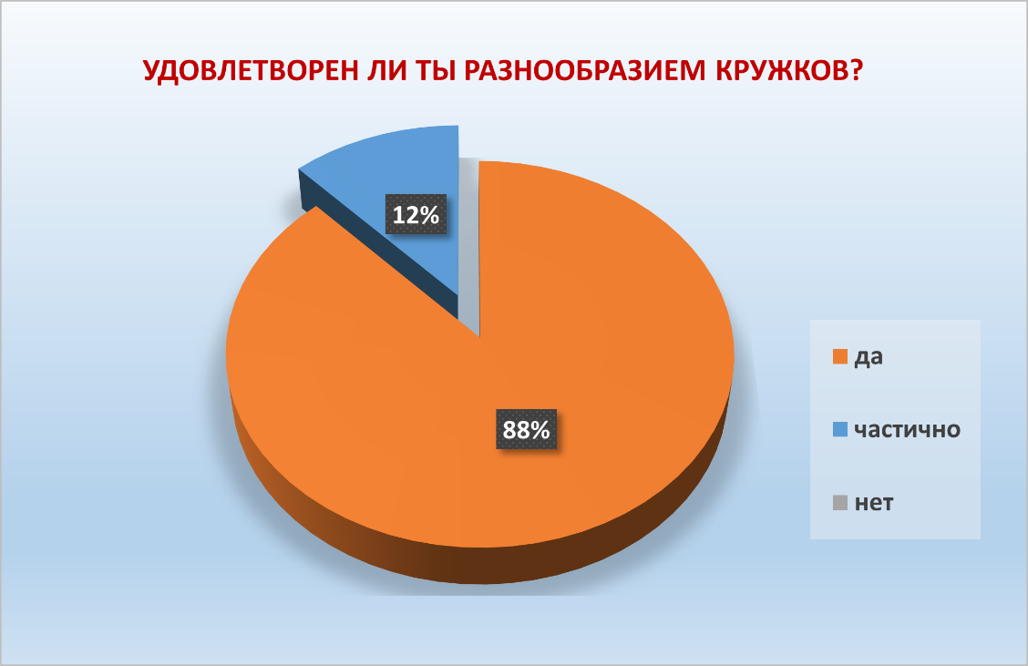
Рисунок 2
Более половины (65%) составляют учащиеся первого и второго года обучения (рис.3). Данная диаграмма показывает, что количество учащихся уменьшается вдвое после первого, а затем и после второго года обучения, но контингент учащихся третьего, четвертого и пятого года остается почти неизменным по количеству (12%, 9%, 14%), что свидетельствует об устойчивости интересов учащихся.
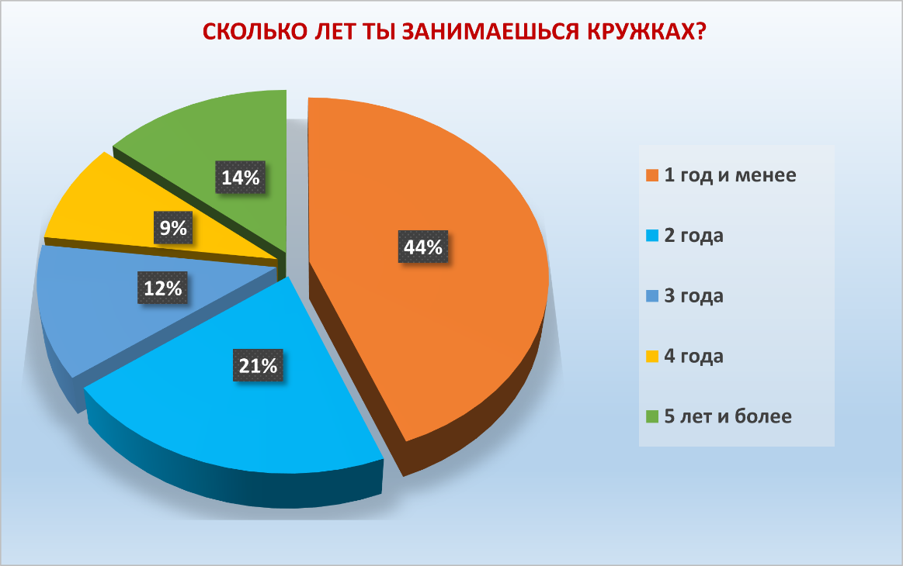
Рисунок 3
Мониторинг показал (рис. 4), что подавляющее большинство учащихся (почти 80%) являются «частыми гостями» в нашем отделении дополнительного образования детей: примерно одинаково распределилось количество учащихся, посещающих кружки два раза в неделю (35%) и 3-4 раза в неделю (31%). Почти каждый день (5 раз в неделю) приходят на занятия 13 % респондентов.
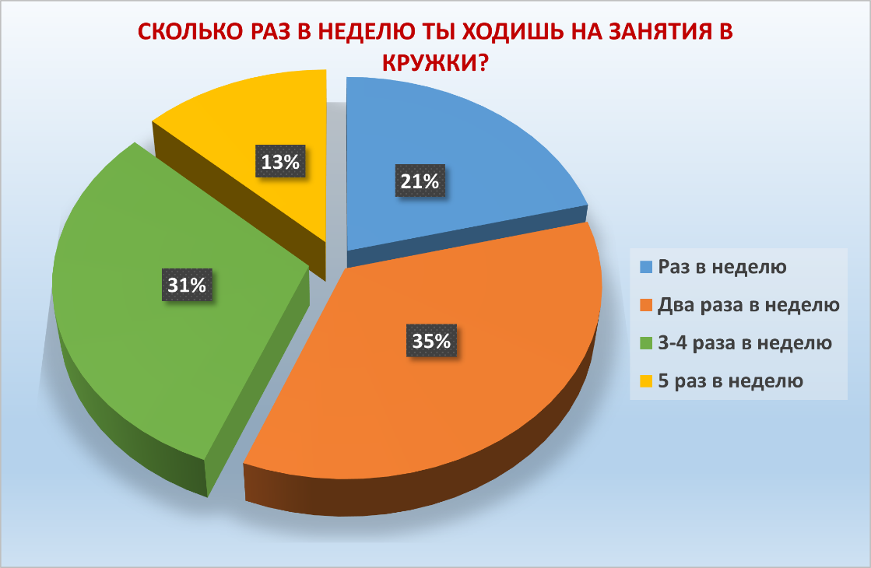
Рисунок 4
Почти половина (46%) учащихся удовлетворены учебной нагрузкой на кружках, считают ее оптимальной. На рис.5 видно, что чуть меньшее количество (39%) оценивают нагрузку высокой, но готовы преодолевать эти сложности, что свидетельствует об устойчивой мотивации.
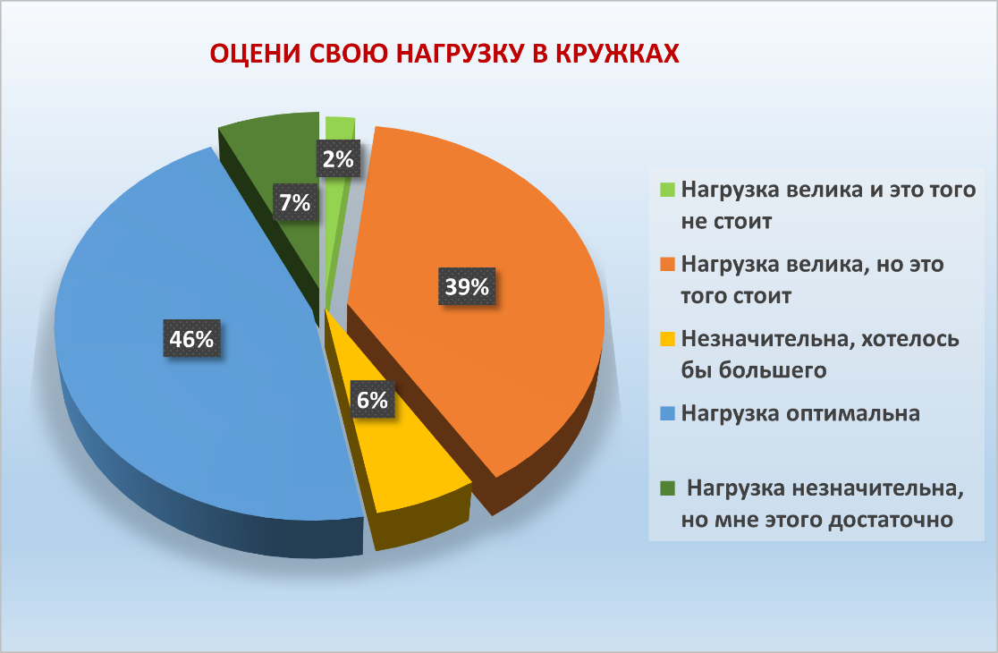
Рисунок 5
Несмотря на то, что по данным предыдущей диаграммы почти 40% респондентов считают нагрузку на кружках высокой, на данной диаграмме (рис. 6) можно увидеть, что не довольны своими успехами и достижениями на кружках лишь небольшое количество учащихся (12%). Значит преодоление трудностей не пугает и не отталкивает увлеченных кружковцев.
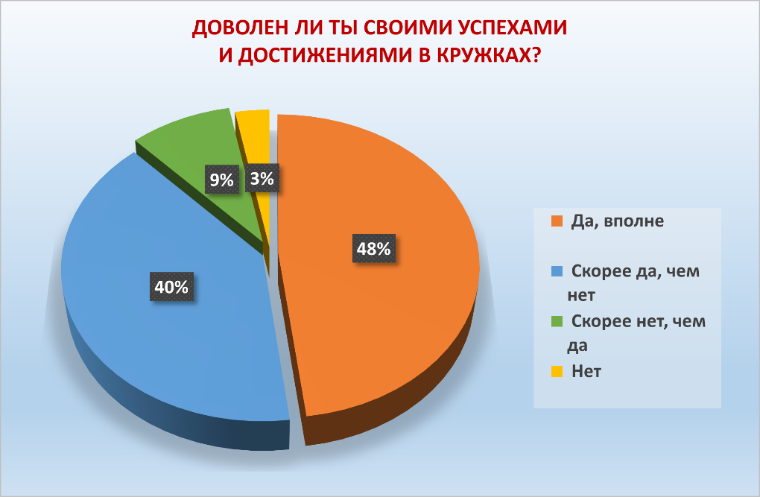
Рисунок 6
Данная диаграмма (рис.7) показывает, что осознанный выбор подавляющего большинства учащихся кружков заключается в интересе и желании учиться новому знанию и осваивать какой-либо вид деятельности. Также около половины респондентов ответили, что «приходят на педагога»: им нравится заниматься с интересным педагогом.
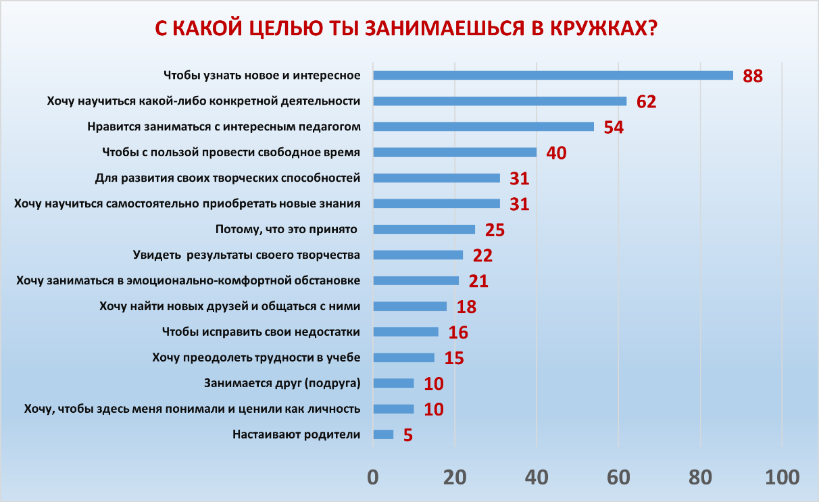
Рисунок 7
Интерес к занятиям и личности педагога подтверждаются наибольшим количеством ответов и на этой диаграмме тоже (рис. 8). Вместе с тем видно, что респондентов привлекает в кружках еще и обеспеченность занятий мультимедийным оборудованием и доступностью интернета, а также праздники, выезды и фестивали, организуемые в ОДОД.
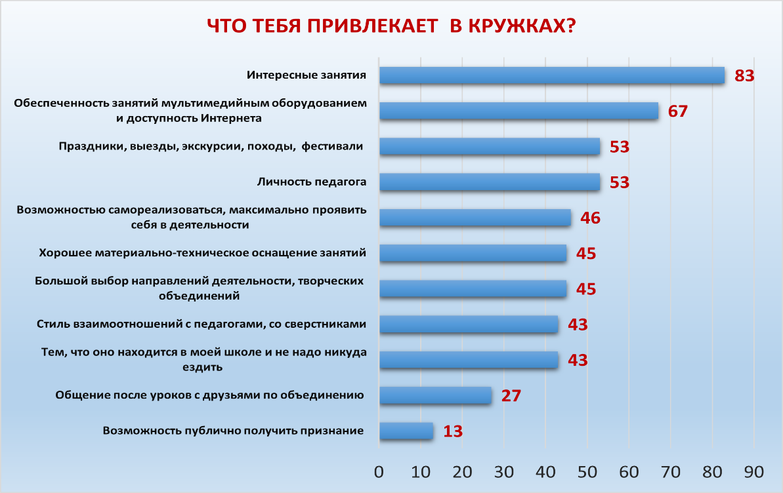
Рисунок 8
По данным мониторинга (рис.9) большинство занятий проводятся в практической форме. Вместе с тем актуальными являются такие формы как лекции, беседы, олимпиады и творческая работа.
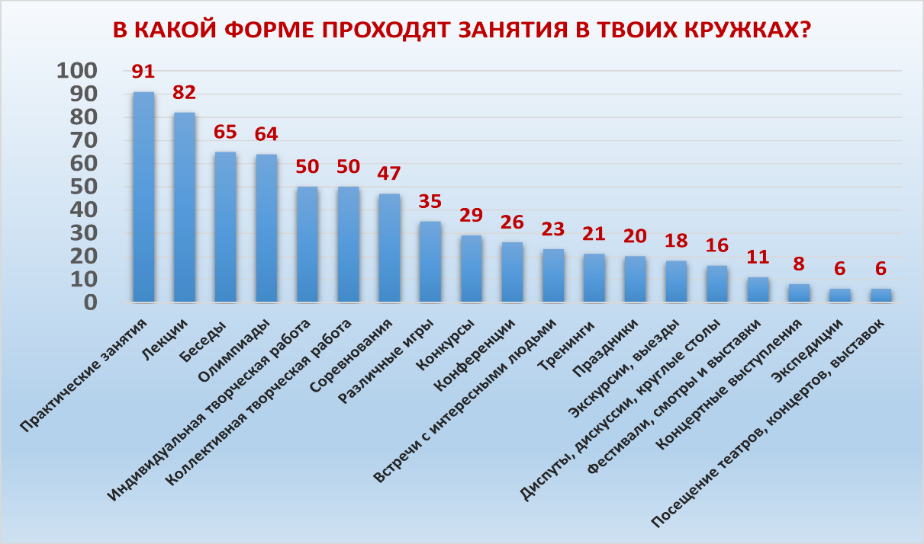
Рисунок 9
Две основные причины – узнавать новое и учиться конкретной деятельности – ранее уже были выбраны в качестве основных целей (рис. 7). Данная диаграмма (рис.10) показывает, что ожидания учащихся от занятий в кружках оправдываются и совпадают с тем, что они получают на этих занятиях.
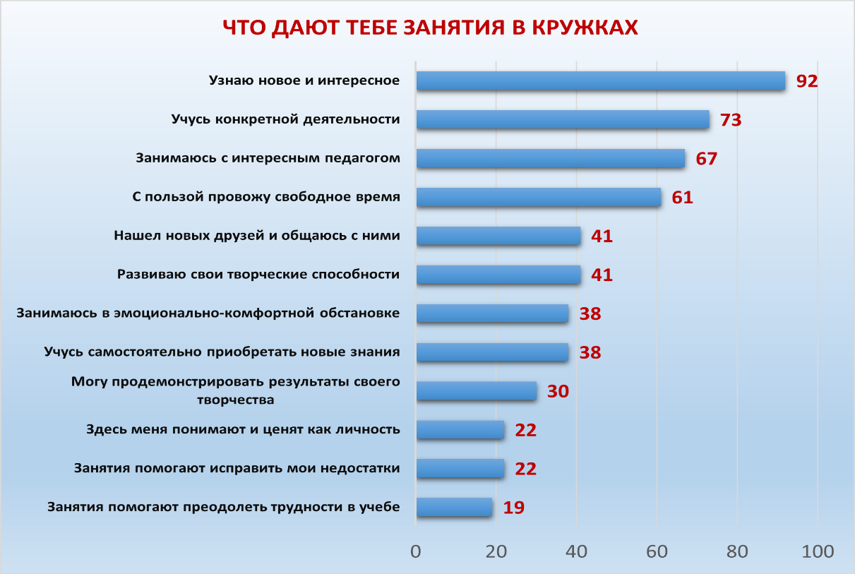
Рисунок 10
По данным мониторинга (рис.10) видно, что подавляющее большинство ответов свидетельствует о дружеской и комфортной атмосфере на занятиях кружков.
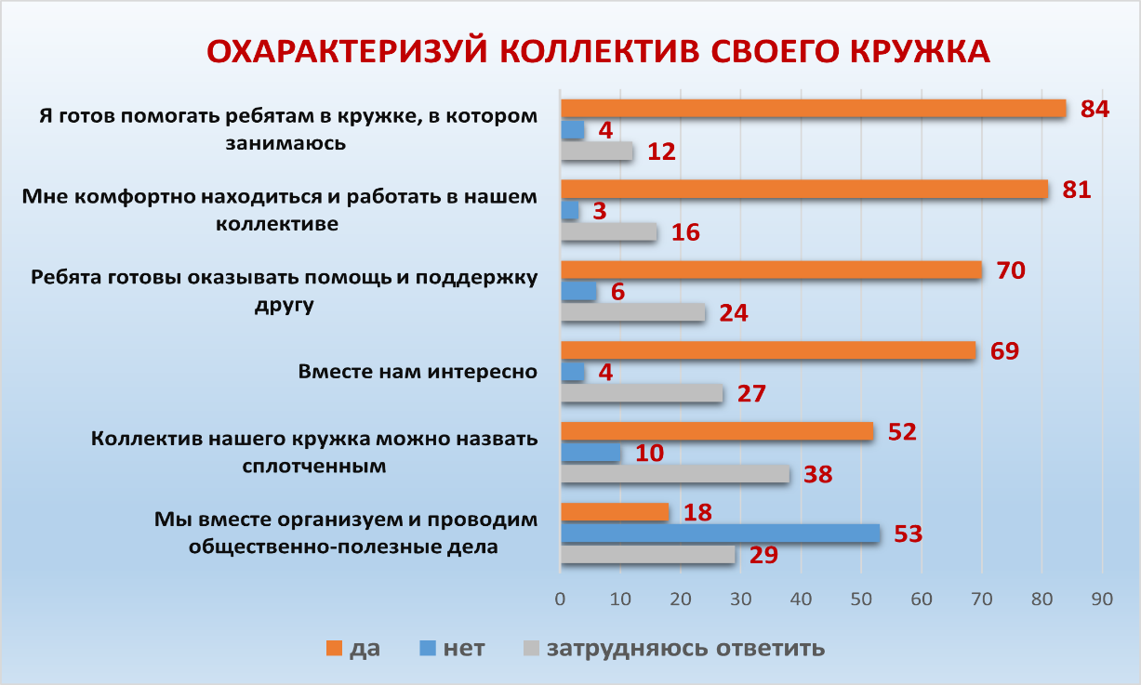
Рисунок 11
- Результаты анкетирования родителей
В анкетировании приняли участие … человек из числа родителей учащихся ОДОД «Вектор».
По результатам мониторинга (рис.12) было выявлено предпочтение родителей в выборе естественно-научных кружков (71%) и технического творчества(51%) для своих детей, что является логичным для направлений деятельности физико-математического лицея.
Рисунок 12
Диаграмма на рис.13 показывает, что родители руководствуются интересами ребенка и известностью личности педагога при выборе кружка для ребенка. Аналогичные критерии выбора кружка были выявлены и в результатах анкетирования учащихся (рисунки 7 и 8 на с.4-5).
Рисунок 13
Подавляющее большинство родителей (88%), также как и учащиеся (рис.2), проявили удовлетворённость разнообразием образовательных программ реализуемых в кружках отделения дополнительного образования.
Рисунок 14
Диаграмма на рис.15 показывает наличие родителей всех возрастных групп учащихся в анкетировании аналогично мониторингу детей на рис. 3.
Рисунок 15
Диаграмма на рис.16 показывает, что количество родителей, которые считают учебную нагрузку высокой в целом или временами, составляет 73%. Это показатель значительно меньше в аналогичном детском вопросе (рис. 5).
Рисунок 16
По мнению родителей (рис. 17), благодаря посещению занятий в кружках ОДОД «Вектор», будет обеспечено развитие способностей детей, профессиональное самоопределение, и у них появятся возможности участвовать в конференциях, олимпиадах.

Рисунок 17

По результатам мониторинга (рис. 18) видно, что родители проявляют очень высокий уровень удовлетворенности (82%) качеством образования детей в кружках отделения дополнительного образования, несмотря на то что они считают учебную нагрузку высокой, как это выяснилось ранее (рис. 16).
Рисунок 18
Диаграмма на рис.19 показывает, что в отличие от высокого уровня доверия к качеству образования ОДОД родители почти не участвуют в жизни кружков, не посещают мероприятия и редко оказывают педагогам помощь (организационную или материальную).
Рисунок 19
По данным анкетирования (рис.20) родители считают, что основными изменениями, которые произошли в ОДОД, являются два пункта: создание условий для выявления и развития одаренных детей и увеличение направлений образовательной деятельности.
Рисунок 20
В большинстве случаев (88%) родители отмечают комфортные психологические условия, созданные педагогами на занятиях в кружках.
Рисунок 21

ВЫВОДЫ

Анализ данных проведенного мониторинга показывает, что в целом, качество деятельности ОДОД соответствует социальному запросу. Это подтверждается сопоставлением мнений участников образовательного процесса: учащихся и их родителей. Из полученных результатов анкетирования можно сделать вывод, что несмотря на высокую учебную нагрузку (это специфика физико-математического лицея) всеми респондентами отмечается довольно высокая степень удовлетворенности качеством образовательного процесса, материально-техническим обеспечением ОДОД, компетентностью педагогов дополнительного образования, доброжелательной комфортной психологической атмосферой. Возможно необходимо продумать мероприятия по вовлечению родителей в жизнь кружков.

